
Rörelseträning på stol
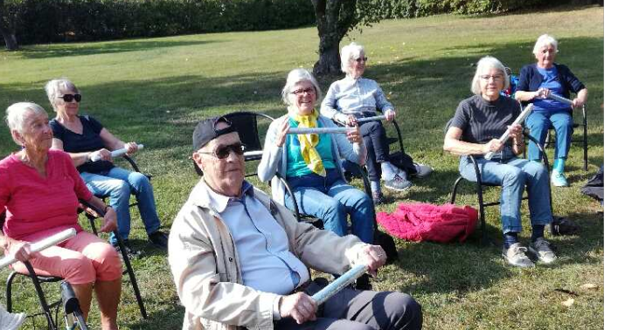
i Strängnäs

Välkommen på rörelseträning för att stärka din kropp med enkla rörelse- och stretchövningar. Instruktören förklarar varför vi gör de olika övningarna och tipsar om vad du själv kan göra för att förbättra din hälsa. Passet avslutas med avslappning. Efteråt serveras kaffe/te till en kostnad av 30 kronor/gång.
Ingen föranmälan.
Instruktör: Veronica Lundman

Tisdagar klockan 14.00, 3 februari – 9 juni 2026 med uppehåll vecka 12 och 19

Plats: ABF, Källgatan 1, Strängnäs.

För info:
Veronica Lundman 070-228 82 66

Covid-19. Vi följer myndigheternas rekommendationer. Vid sjukdomssymptom ombedes du stanna hemma.

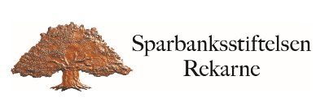
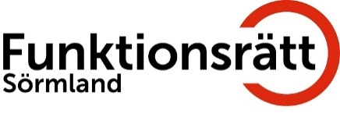
Medarrangörer och finansiärer:

